Para acessar as informações no portal de transparência do Município de Rio Azul referente a “NOTA FISCAL ” emitidos, o usuário deverá acessar o site da Prefeitura de Rio Azul, no seguinte endereço eletrônico:
http://www.rioazul.pr.gov.br/

Na página inicial no lado direito Menu de tom verde, escrito “Portal de Transparência”

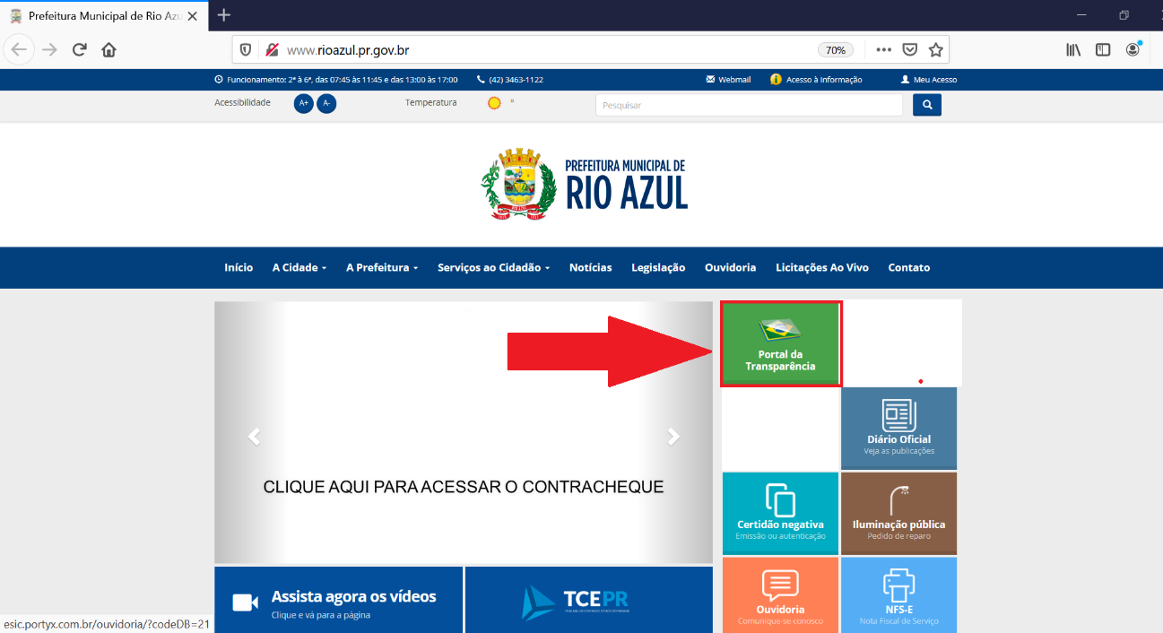

Na página seguinte que carregar deverá o Usuário clicar no submenu “Área da Administração”
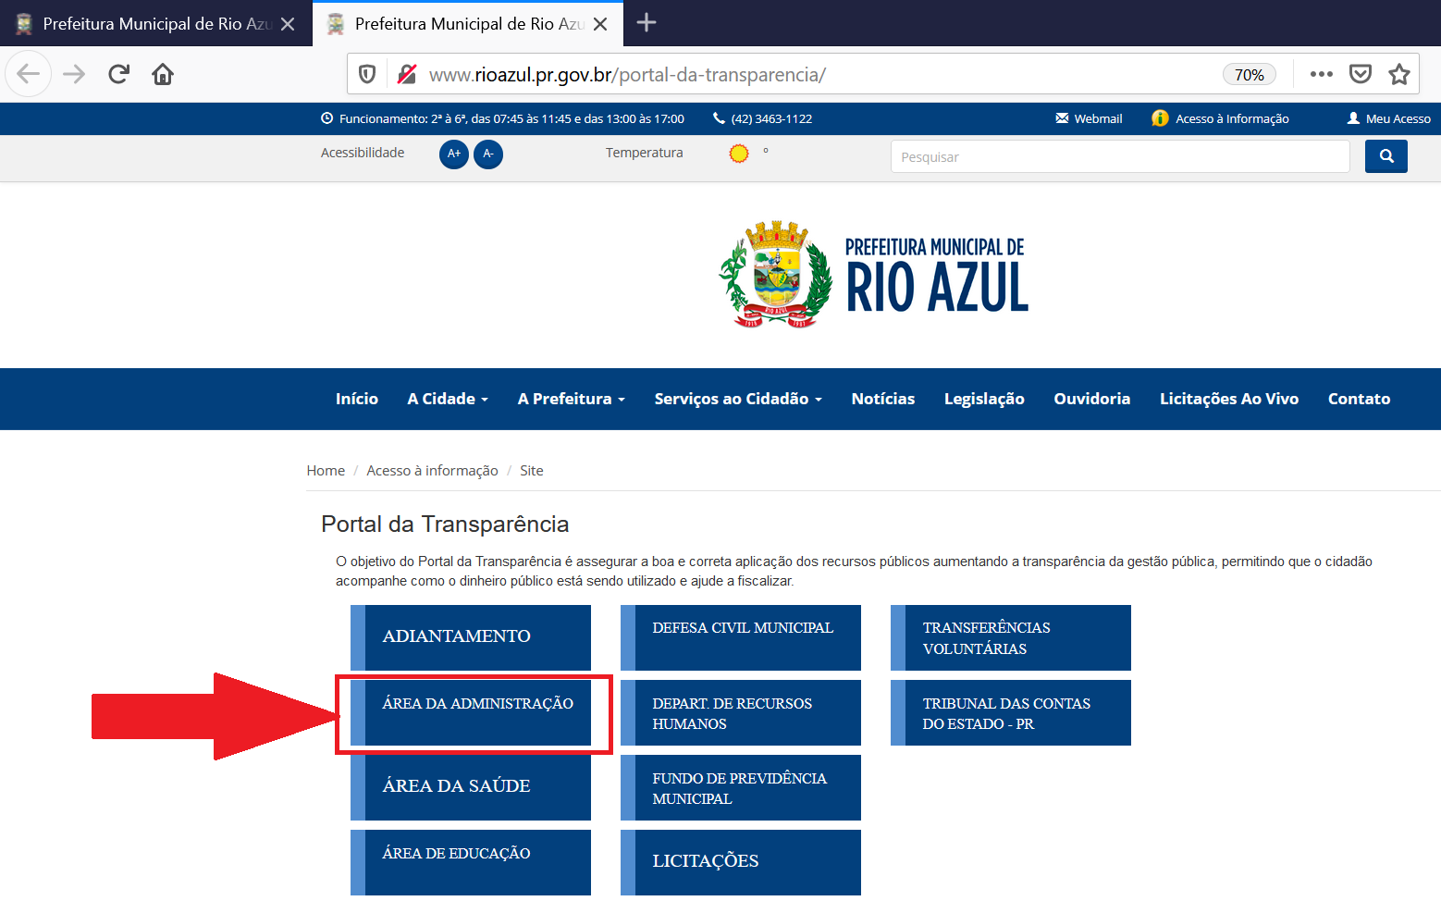
Após o carregamento o Usuário deverá clicar no submenu“Financeiro”
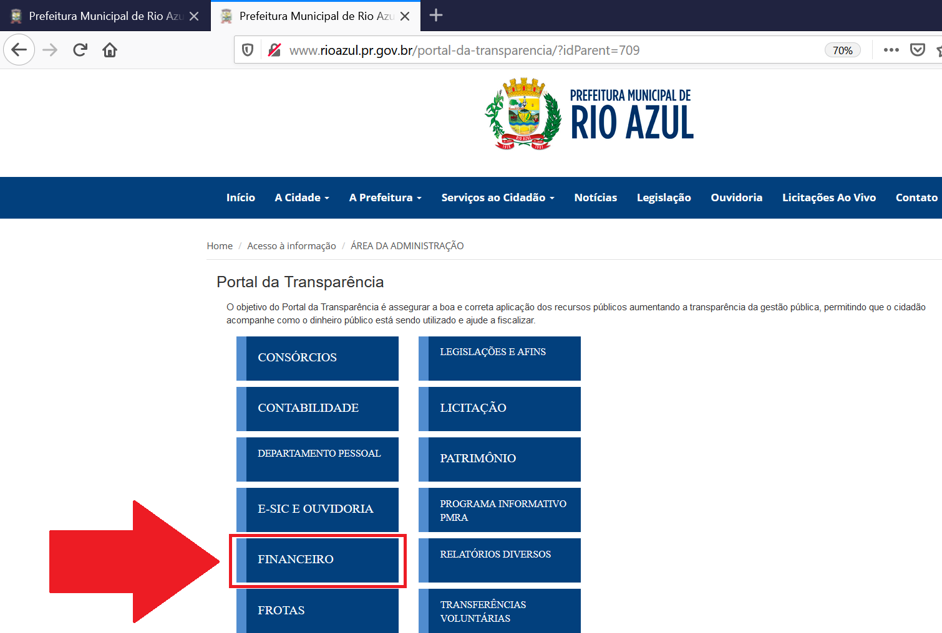
Após o carregamento o Usuário deverá clicar no submenu “Orçamento”
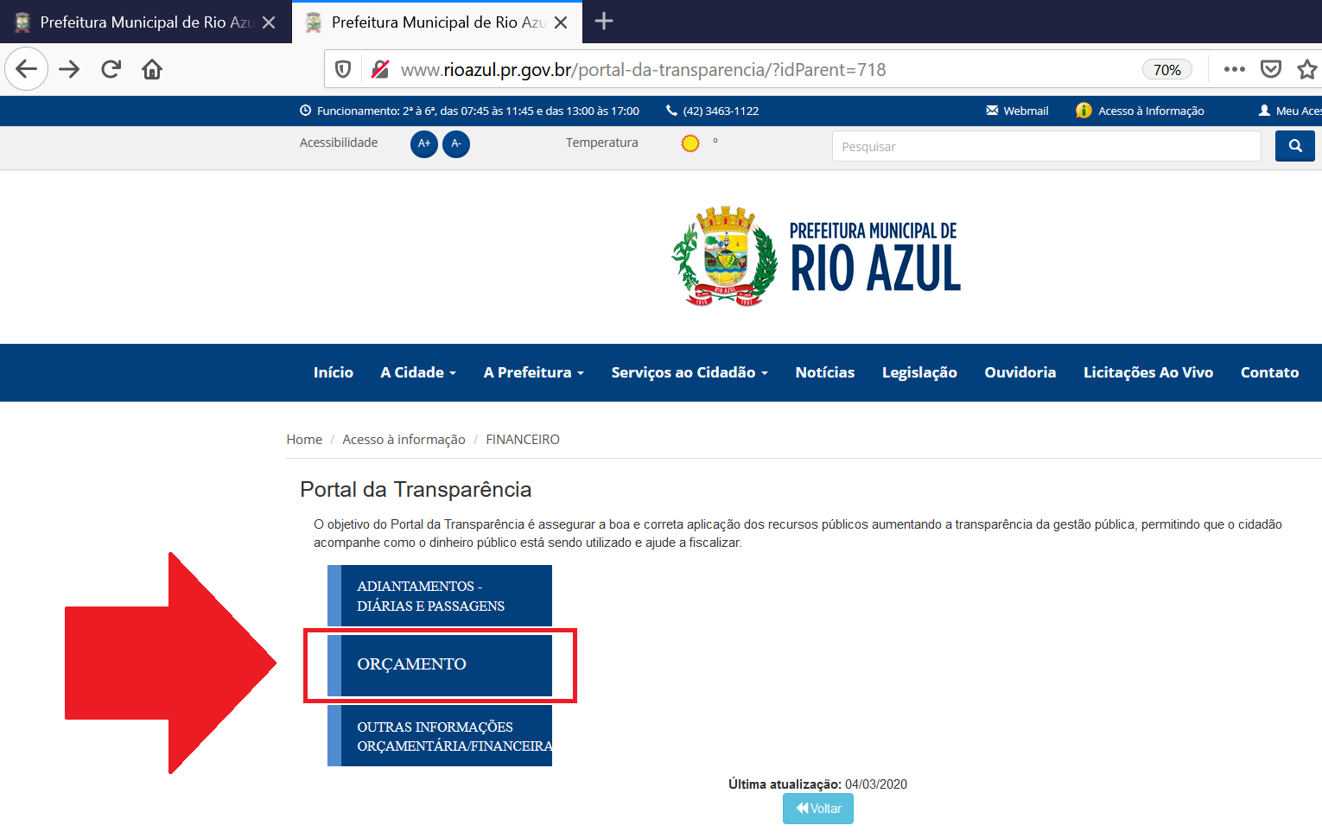
Após o carregamento o Usuário deverá clicar em “Despesas Empenhadas”
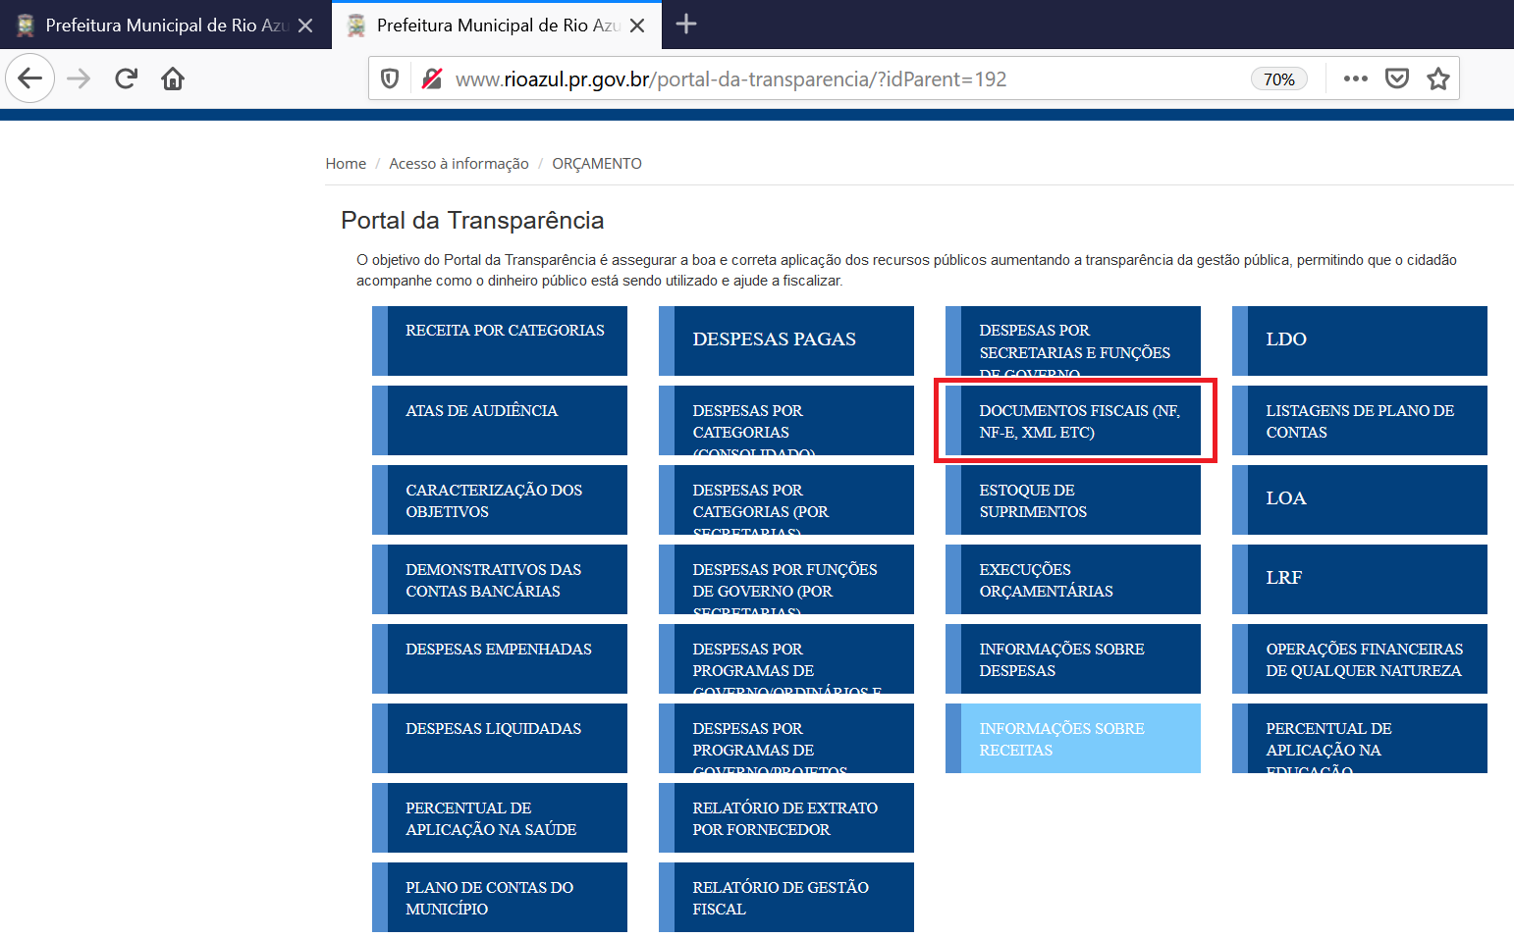

Após carregar a seguinte página se abrirá

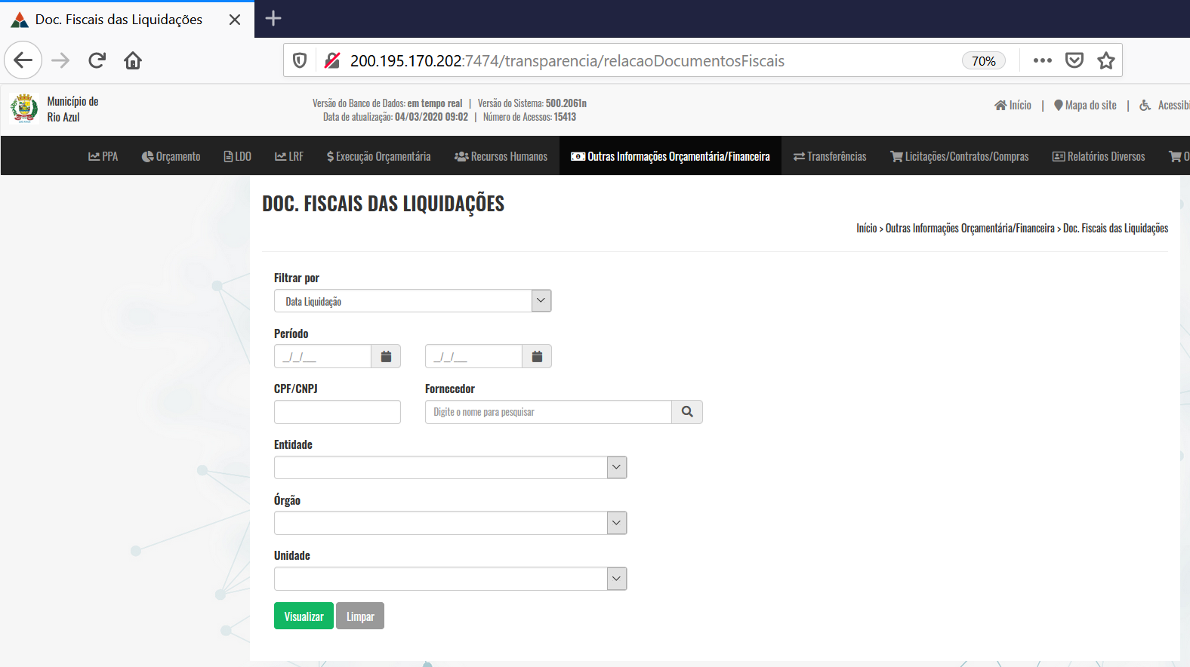
Nesta página o usuário poderá acessar todas as notas fiscais emitida por um determinado fornecedor, inserindo a opção desejada.

Para fins de exemplo, foram colocados os seguinte atributos: período “01/01/2019” à “31/12/2019”, CNPJ “07099006000107”, entidade “Município de Rio Azul”, Órgão “9- Secretaria de Educação”, unidade “1-Departamento de Ensino”
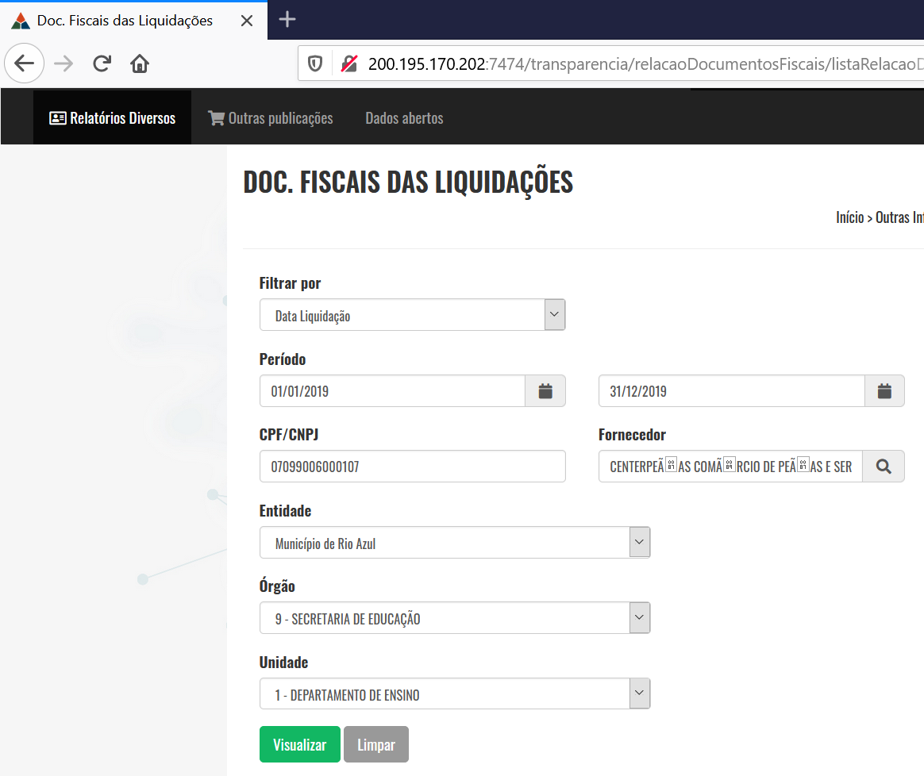

Após a pesquisa o site retornou o seguinte:

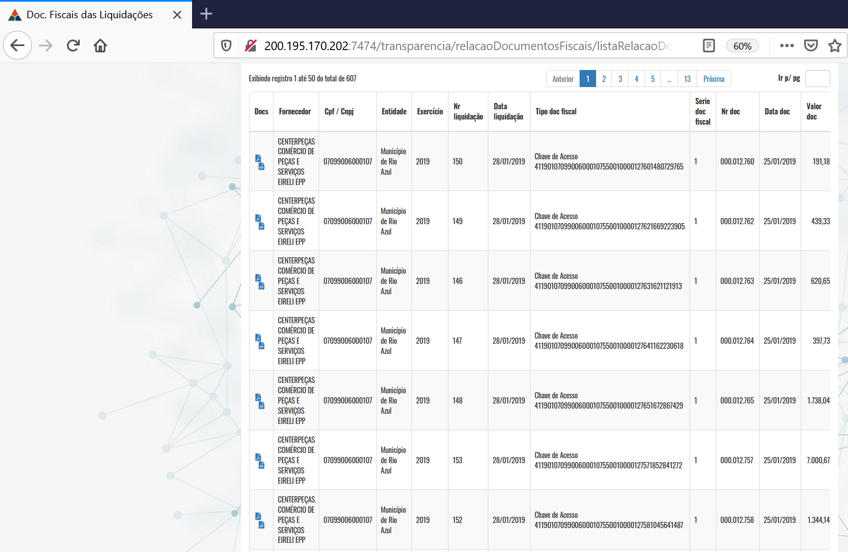

Para visualizar a Nota Fiscal o Usuário deverá clicar no lado esquerdo em DOCS, onde poderá visualizar, baixar ou imprimir a Nota Fiscal
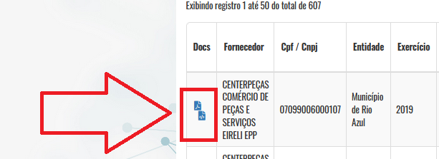

No Nota Fiscal o Usuário poderá verificar os dados de peças e serviços prestados, bem como dados do veículo em que foi realizado a manutenção

